**Meno a priezvisko:_____________________________________Hodnotenie:_______________________**

1. Napíšte chemický vzorec: liehu, glycerolu, metanolu, fenolu.
2. Pomenujte využitím pravidiel názvoslovia chem. vzorec tromi spôsobmi a uveďte o aký ide: CH3-CH2-OH

1.

2.

3.

1. 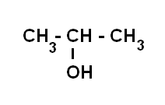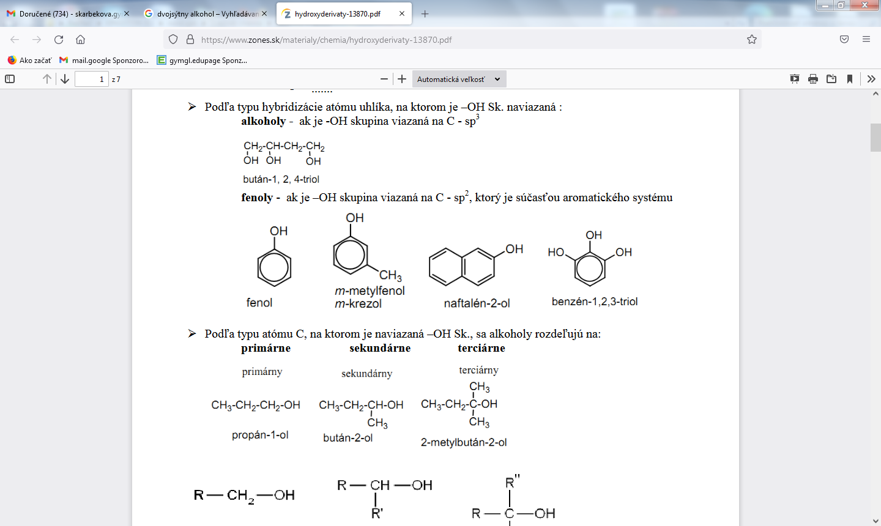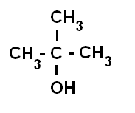Aký je to alkohol? A)primárny B) sekundárny C) terciárny D) kvartérny E) jednosýtny F) dvojsýtny? Pomenujte.

__________________________________________ ____________________________________________________

1. Porovnajte metanol a etanol.
2. Zapíšte oxidáciu: a) etanolu b)  propanolu do 2.stupňa.

1. Nakreslite ako vyzerajú väzby a označte kde sa nachádzajú, medzi alkoholom a vodou. Uveďte názov chem. väzby.

**Meno a priezvisko:_____________________________________Hodnotenie:_______________________**

1. Napíšte chemický vzorec: liehu, glycerolu, metanolu, fenolu.
2. Pomenujte využitím pravidiel názvoslovia chem. vzorec tromi spôsobmi a uveďte o aký ide: CH3-CH2-OH

1.

2.

3.

1. Aký je to alkohol? A)primárny B) sekundárny C) terciárny D) kvartérny E) jednosýtny F) dvojsýtny? Pomenujte.

___________________________________________________________________________________________

1. Porovnajte metanol a etanol.
2. Zapíšte oxidáciu: a) etanolu b)  propanolu do 2.stupňa.
3. Nakreslite ako vyzerajú väzby a označte kde sa nachádzajú, medzi alkoholom a vodou. Uveďte názov chem. väzby.